Giải bài tập Unit 4 The Real Word tiếng Anh 6 sách Cánh Diều giúp các em học tốt Tiếng Anh 6.

Giải bài tập Tiếng Anh 6 Unit 4 The Real Word
Family Life
Do you know the difference between your immediate family and your extended family? Your immediate family includes your father, mother, brothers, and sisters. An extended family includes parents, their children, and other family members such as aunts, uncles, and cousins.
Dịch
Bạn có biết sự khác biệt giữa gia đình trực hệ và gia đình mở rộng của bạn? Gia đình trực hệ là gia đình bao gồm bố của bạn, mẹ của bạn, và các anh chị em ruột. Một gia đình mở rộng bao gồm cha mẹ, những đứa trẻ của họ, và những thành viên trong gia đình khác như cô dì, chú bác, và các anh chị em họ.

A. Write the words in the correct column. Some words can be used twice.
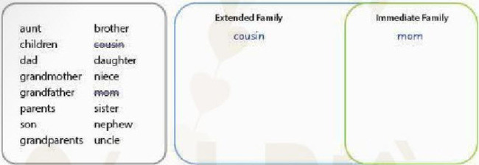
Answer
Extended family | Immediate family
- mom: mẹ  - children: các con  - brother: anh  - sister: chị  - parents: bố mẹ  - dad: bố  - daughter: con gái  - son: con trai  - grandmother: bà  - grandparents: ông bà  - grandfather: ông  - uncle: chú  - aunt: dì  - nephew: cháu trai  - cousin: anh họ  - niece: cháu gái | - mom  - children  - brother  - sister  - parents  - dad  - daughter

B. Answer the questions. Then listen to check your answers.
1. Who's your brother's mom?
→ She's my _______.
2. Who's your uncle's daughter?
→ She's my _______.
3. Who's your dad's dad?
→ He's my _______.
4. Who's your sister's daughter?
→ She's my _______.
5. Who's your brother's father?
→ He's my _______.
6. Who's your mom's sister?
→ She's my _______.
Answer
1. Who's your brother's mom?
→ She's my mom.
2. Who's your uncle's daughter?
→ She's my cousin.
3. Who's your dad's dad?
→ He's my grandfather.
4. Who's your sister's daughter?
→ She's my niece.
5. Who's your brother's father?
→ He's my uncle.
6. Who's your mom's sister?
→ She's my aunt.
~/~
Giải bài tập Tiếng Anh 6 Unit 4: This is my family - The Real Word sách Cánh Diều do Đọc tài liệu tổng hợp, hi vọng sẽ giúp các em học tốt môn Tiếng Anh 6 thật thú vị và dễ dàng.

